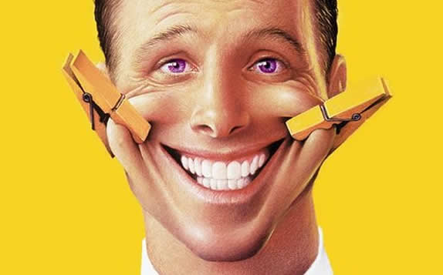
Психолог советует
чаще
улыбаться…

Сегодня мы живём в суетном и беспокойном мире. Очень часто испытываем переутомление и стресс. С помощью улыбки можно улучшить своё настроение и настроение окружающих. Когда человек улыбается, в кровь поступают особые вещества- гормоны, которые отвечают за хорошее настроение. Улыбка и смех являются показателем здоровья, эмоциональной стабильности и успеха в личной жизни. Если вы чувствуете, что улыбок вам в жизни не хватает, попытайтесь изменить себя и посмотреть на окружающих с улыбкой.

Папа, ты помнишь, что обещал мне сто рублей, если я перейду во второй класс?
- Да, конечно.
-Поздравляю тебя, папа! Ты сэкономил эту сумму!

-Петя, твое сочинение о кошке очень похоже на сочинение твоего брата!
-Это и понятно. Ведь мы писали об одной и той же кошке!

Учитель географии:
-Что бы ты стал делать, если бы заблудился в лесу?
Ученик:
-Я бы побежал домой!

Отец:
-В твоем возрасте, сынок, Наполеон был лучшим учеником в классе.
Сын:
-Да, папа. А в твоем возрасте он уже был императором Франции.

-Ты школьник?
-Нет, я садист. Я в садик хожу.

-Не пойду я больше в школу!- заявил первоклассник родителям после первого дня учебы. - Ни читать, ни писать я не умею, а разговаривать мне не разрешают!

Учитель:
-Почему ты не учишься? В конце концов, от учения еще никто не умирал!
Ученик:
-Я знаю, но лучше не рисковать

Запись в дневнике: читал на уроке чтения
Весь урок не вылезал из портфеля.
На уроке физкультуры отказался пользоваться матом
Учитель химии говорит: посмотрите на меня, перед вами молекула водорода.

